Memoria

BIGDATA

Data Lake (S3)
Desde el laboratorio de AWS creamos el bucket que nos servirá de Data Lake. Para ello navegamos al apartado S3 y seleccionamos ‘Crear bucket’
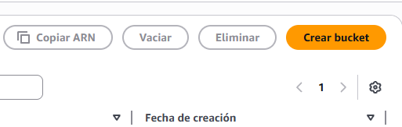

Le daremos un nombre que utilizaremos más adelante para enlazarlo a Airflow. Además, creamos la carpeta donde se almacenarán los archivos parquet. En nuestro caso la hemos llamada ‘precios_petroliferos’
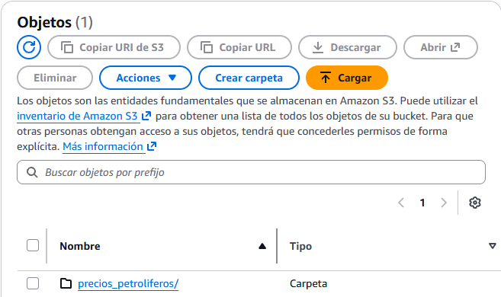

Instancia de Ubuntu (EC2)
Creación
La instancia buena salió al segundo intento. En la primera, se detenía la máquina y dejaba de funcionar al realizar el Docker compose. Se debía al tamaño de la memoria de la máquina, pues solamente tenía de GiB. La segunda fuimos a lo seguro y creamos una del tipo t3.large. Con esto, conseguimos una memoria de 8 GiB. 4 GiB de memoria también podría valer, pero es el mínimo requerido para la instalación necesaria del contenedor y hemos preferido tener cierta holgura.

La memoria de almacenamiento escogida ha sido de 30 Gb. Poco más que decir al respecto

Otro dato a tener en cuenta es añadir un rol de IAM para poder acceder a la instancia. Al ser una cuenta de ‘prueba’, no se pueden generar ciertos roles, de modo que hemos seleccionado LabRole.

Otra configuración necesaria son los grupos de seguridad. Para Airflow, hemos abierto el puerto 8080.
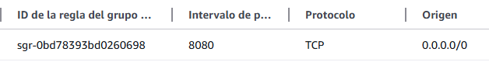

Docker
Para Docker hemos utilizado la misma guía que tenemos en el material de clase. La opción ha sido a través de un repositorio apt
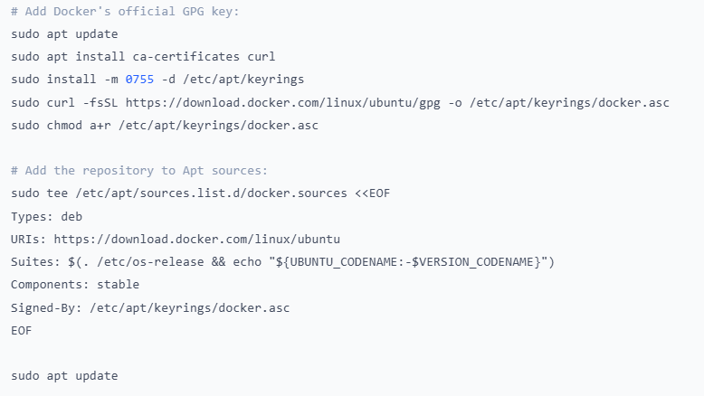

Para la última versión de Docker hemos ejecutado esta línea:
Y para verificar si funciona, hemos arrancado un ‘hello-world’ del propio Docker


Hemos aprovechado para administrar Docker sin ser un root-user. Para ello creamos el grupo de Docker:


Añadimos el usuario al grupo:

Hacemos log out y log in para que surta efecto el paso anterior y activamos los cambios al grupo:


Docker compose para Airflow
Descargamos un compose oficial para airflow.
curl -LfO 'https://airflow.apache.org/docs/apache-airflow/stable/docker-compose.yaml'

Creamos las carpetas y el uid del usuario, para que el compose coja el uid y monte las carpetas entre el container y el host.
mkdir -p ./dags ./logs ./plugins ./config
echo -e "AIRFLOW_UID=$(id -u)" > .env

Y realizamos la inicialización de la bd y la creación del primer usuario.
docker compose up airflow-init

Arrancamos airflow
docker compose up -d

Nos descargamos el script airflow.sh para lanzar scripts fácilmente sobre el container.
curl -LfO 'https://airflow.apache.org/docs/apache-airflow/stable/airflow.sh'
chmod +x airflow.sh

Y ahora ya Podemos acceder a Airflow con el DNS adquirido de AWS seguido del puerto 8080:
dnspublicosAWS:8080
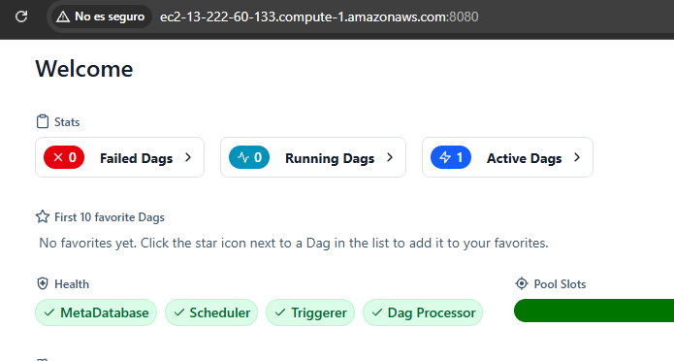

Airflow
Aquí podemos ver un detalle del historial de las llamadas al DAG
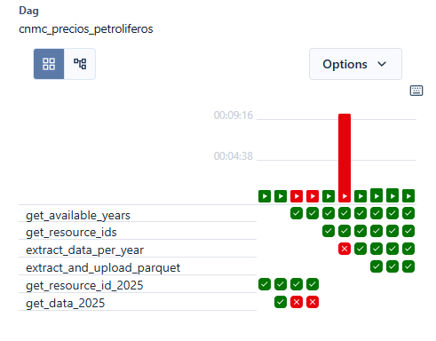
Tareas de test – ‘get_resource_id_2025’ y ‘get_data_2025’
Estas dos primeras tareas fueron creadas para hacer pruebas de la API y comprobar así si funciona bien la configuración del DAG

Tareas definitivas – ‘get_available_years’
Como su nombre indica, va a capturar los años disponibles en la API y los devolverá en forma de lista:
Buscar los datasets sin filtrar por año:
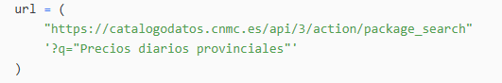

Llamada HTTP
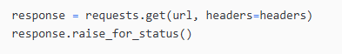

Obtención de listas de dataset y uso del set para evitar duplicados
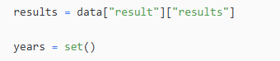

Recorre los datasets y busca años con la ayuda del regex
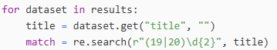

Si encuentra el año, lo guarda como entero
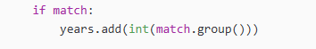

Extracción del año y guardarlo como entero:
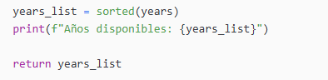

Logs de Airflow:

Tareas definitivas – ‘get_resource_ids’
Esta función y tarea, se utiliza para obtener el ‘resource_id’ de cada uno de los años obtenido anteriormente.

Recuperación de la lista desde Xcom

Diccionario donde se añadirán los IDs de cada año:
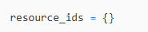

Recorrer los años y construcción de la búsqueda específica para ese año
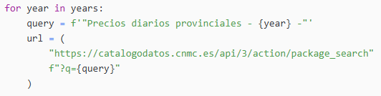

Si no existe resultados para ese año, lo salta
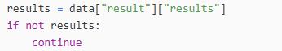
Obtención del primer recurso del primer dataset y posterior guardado del ID del recurso
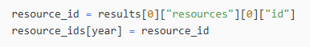

Logs de Airflow:
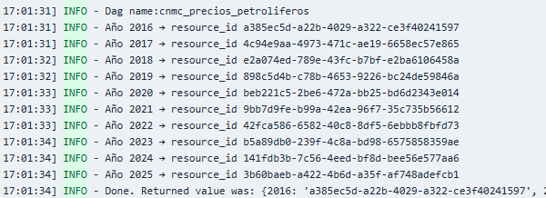

Tareas definitivas – ‘extract_data_per_year’
Esta tarea es de comprobación, tiene el objetivo de que los puedan pueden ser descargados correctamente.

Al igual que la anterior, recuperar los datos de Xcom

Limitación de los datos
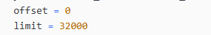

Descarga de una página de datos:

Contador de registros descargados

Si se llega a una página incompleta, significa que no hay más registros
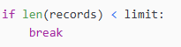
Logs de Airflow
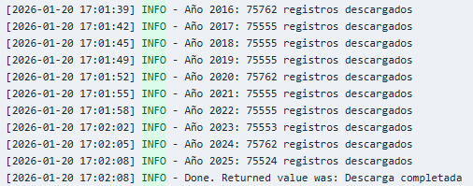
Tareas definitivas – ‘extract_and_upload_parquet’
Esta función marca el grueso de ETL. Con ella, extraemos los datos, los limpiamos, convertimos a parquet y los subimos a S3.

- Extracción
Lista donde se va a acumular las filas del año
Unión de los datos paginados


- Transformación
Convertir a DataSet
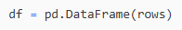
Renombrado de columnas (compatible con Athena)
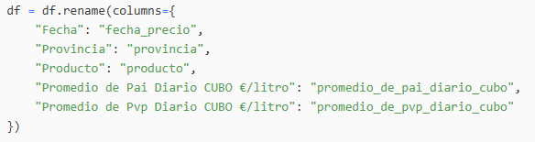
Tipado – Fecha limpia sin hora
Tipado – Conversión de precios a float

- Carga (Load)
Guardado de parquet en memoria
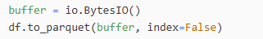
Particionado por año

Subida directa a S3

Liberar memoria
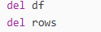

Definición del DAG
El DAG es de ejecución manual, pensado para batch pesado
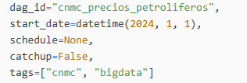

Dependencias

Consultas con Athena
Muestra la media de precios solo de los meses de enero del 2016 a 2025 del Gasóleo A habitual en la provincial de Alicante.
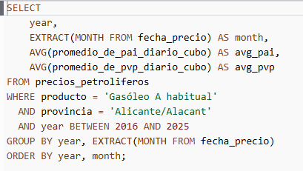
Resultados:
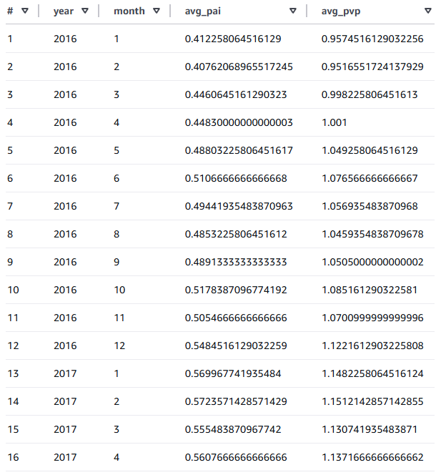
Muestra en qué dos meses de cada año están más caros los carburantes. Indica para cada tipo de carburante.
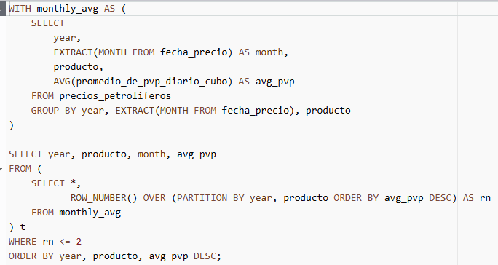
Resultados:
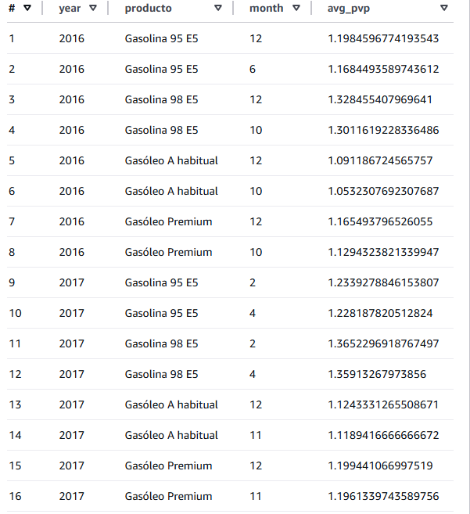
Indica las 5 provincias de España con el precio de los combustibles más caro de España y las 5 provincias con el precio más barato
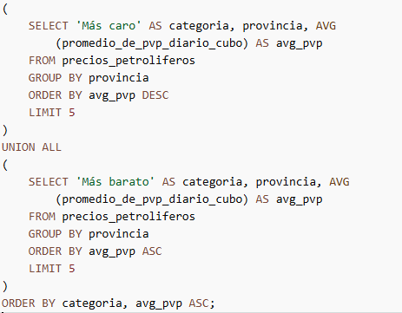
Resultados:
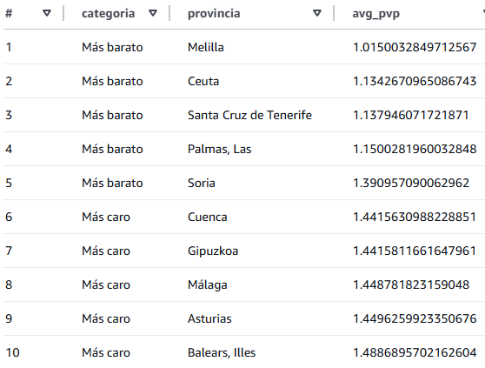

Calcula el precio medio de combustibles por semestres entre 2016 y 2025 indicando el semestre que ha estado más cara y el semestre que ha estado más barato los carburantes.
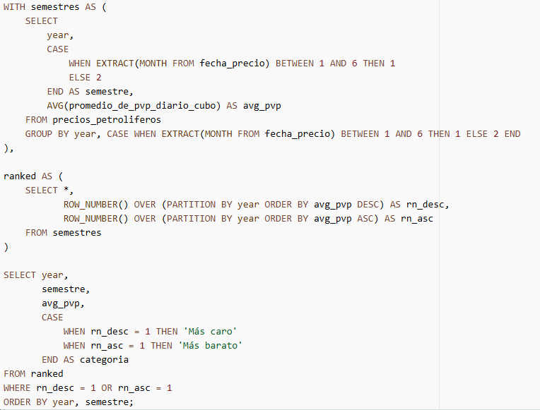
Resultados:
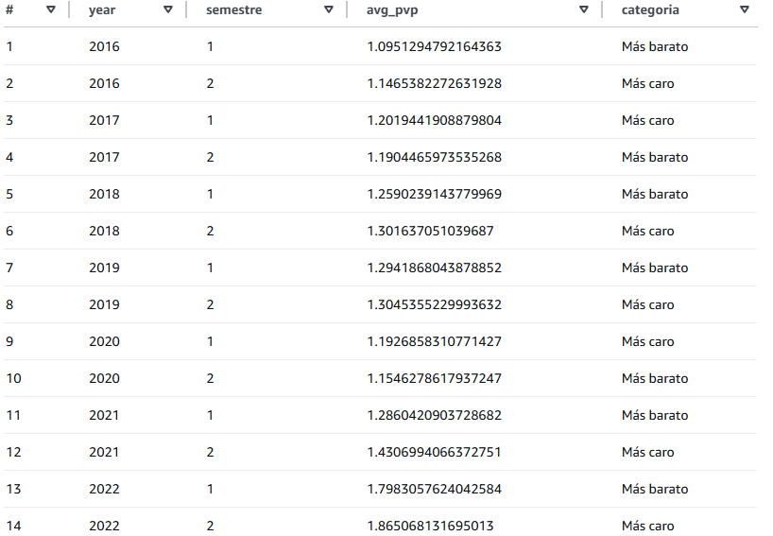
Realiza otra consulta que creas que sea interesante para un análisis de los datos utilizados
Mostrar solo los 5 meses más caros del año 2025
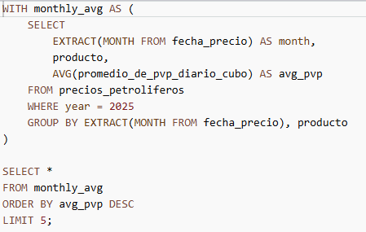

Resultados:
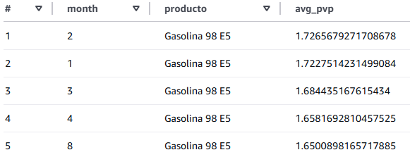

Calcular la volatilidad de todos los productos por meses y años de la provincia de Alicante
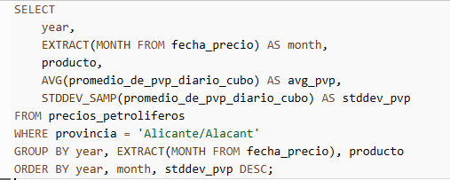

Resultados:
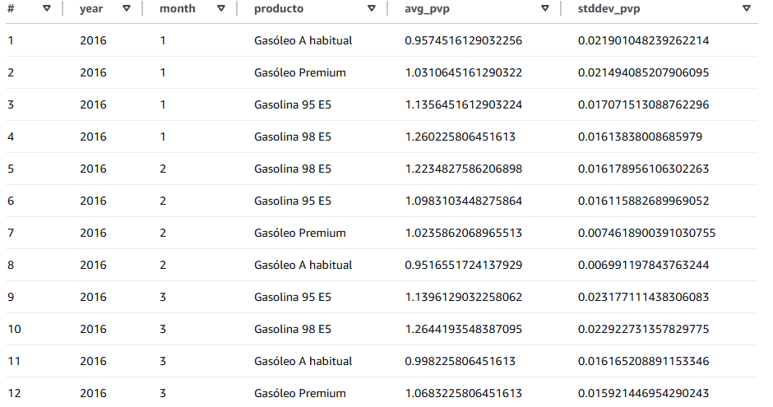

INTELIGENCIA ARTIFICIAL
Objetivo
En este apartado se ha desarrollado una solución de Inteligencia Artificial orientada a la predicción de precios de carburantes en España, utilizando los datos previamente procesados y almacenados en el Data Lake.
El objetivo principal es estimar el precio por litro de distintos tipos de carburante en función de la provincia, el tipo de producto y la fecha selecionada, permitiendo así realizar análisis prospectivos y simulaciones de precios futuros.
El modelo ha sido entrenado con datos históricos comprendidos entre 2016 y 2025, integrando variables temporales y categóricas, y se ha desplegado mediante una aplicación interactiva desarrollada con Streamlit, facilitando su uso final.
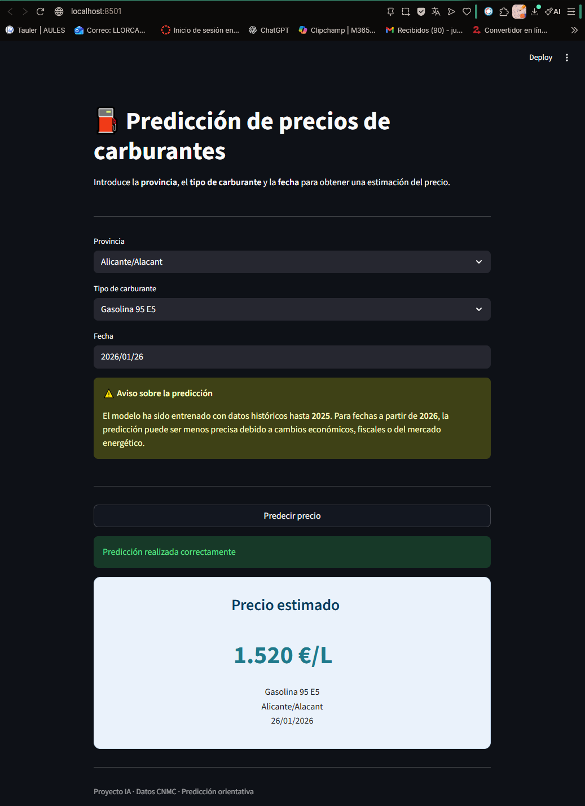

Cuaderno Jupyter
Obtención de datos mediante scraping
Además del proceso de ingestión mediante la API, para el desarrollo del modelo de Inteligencia Artificial se ha utilizado un cuaderno Jupyter destinado a la obtención de datos mediante scraping web, con el objetivo de generar un conjunto de datos adecuado para el entrenamiento del modelo predictivo.
Este proceso permite automatizar la descarga de información, estructurar los datos y adaptarlos a las necesidades específicas del modelo.

Configuración del entorno y librerías
En primer lugar, se importan las librerías necesarias para realizar el scraping, el tratamiento de datos y el posterior análisis. Entre ellas se incluyen herramientas para realizar peticiones HTTP, procesar estructuras HTML y manejar los datos obtenidos.
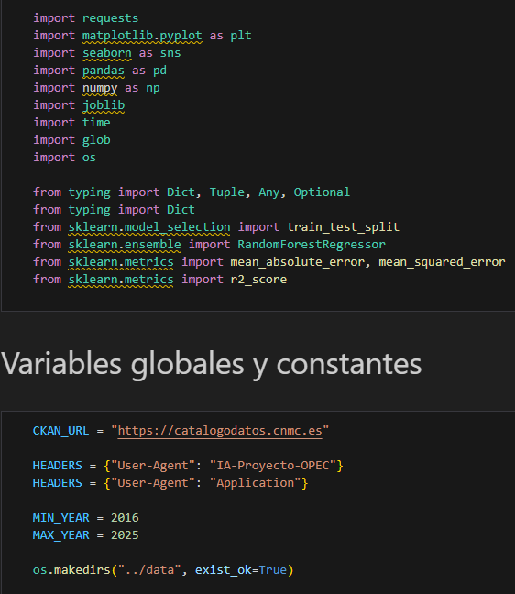

Extracción de información
El proceso de scraping se basa en realizar peticiones a la fuente de datos y extraer la información relevante mediante el análisis de la estructura del contenido recibido.
Se identifican los elementos HTML que contienen los datos de interés y se extraen los valores necesarios, almacenándolos de forma estructurada para su posterior tratamiento.
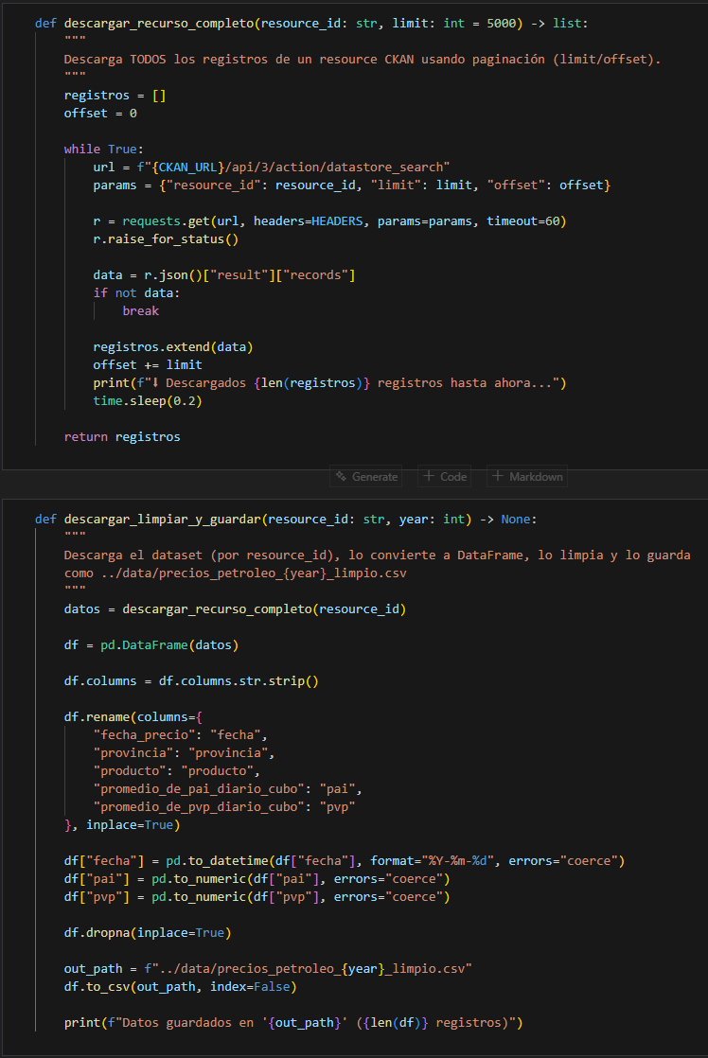
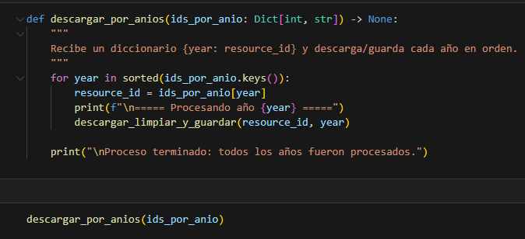
Exportación de los datos
El dataset limpio se exporta a un formato persistente (csv), que permite su reutilización posterior en el entrenamiento del modelo.
Estos datos serán los que se utilicen en las siguientes fases del cuaderno Jupyter para el desarrollo del modelo de Inteligencia Artificial.

Creación del dataset
Una vez recopilados todos los datos necesarios, estos se convierten en un DataFrame, estructurando la información en filas y columnas.
Este paso marca la transición entre la fase de scraping y la fase de preparación de datos para el modelo de Inteligencia Artificial.
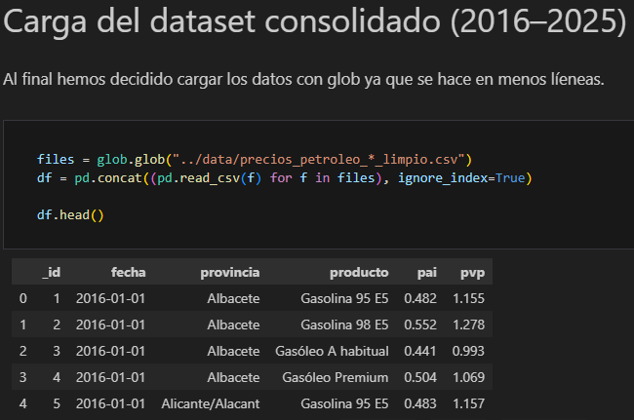

Limpieza y validación de los datos
Antes de utilizar los datos para el entrenamiento del modelo, se realiza una limpieza básica consistente en:
- Eliminación de registros incompletos.
- Conversión de tipos de datos.
- Normalización de formatos.
Este proceso asegura la calidad y consistencia del dataset final.
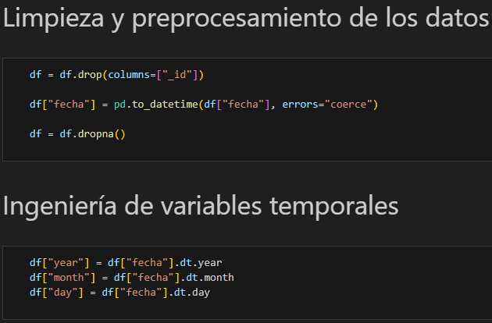

Análisis y preparación de datos
El desarrollo del modelo de Inteligencia Artificial se ha realizado en un cuaderno Jupyter, donde se han cargado y analizado los datos previamente procesados en formato parquet.
En primer lugar, se realiza la carga del dataset consolidado, verificando su estructura, tipos de datos y volumen de registros. Este análisis inicial permite comprobar la calidad de los datos y detectar posibles valores nulos o inconsistencias.

Selección de variables y Codificación de variables categóricas
Una vez cargados los datos, se procede a la selección de las variables relevantes para el entrenamiento del modelo.
Las variables seleccionadas incluyen información geográfica, temporal y del producto, siendo el precio el valor objetivo a predecir. Se descartan aquellas columnas que no aportan valor predictivo o que no son adecuadas para el modelo.
Dado que el modelo trabaja con valores numéricos, las variables categóricas como la provincia o el tipo de carburante se transforman mediante One-Hot Encoding.
Este proceso convierte cada categoría en una columna binaria, permitiendo que el modelo pueda interpretar correctamente este tipo de información.
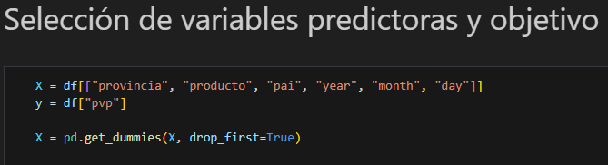

División del conjunto de datos
Para evaluar correctamente el rendimiento del modelo, el dataset se divide en dos subconjuntos:
- Conjunto de entrenamiento
- Conjunto de test
Esta división permite medir la capacidad de generalización del modelo frente a datos no vistos durante el entrenamiento.
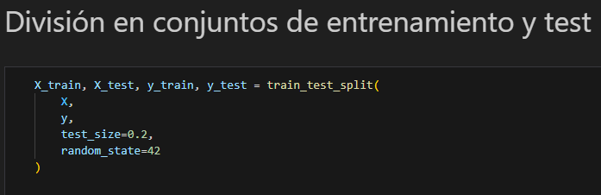

Entrenamiento del modelo
Con los datos preparados, se procede al entrenamiento del modelo. Durante este proceso, el algoritmo aprende las relaciones existentes entre las variables de entrada y el precio de los carburantes.
Una vez finalizado el entrenamiento, el modelo queda listo para realizar predicciones sobre nuevos datos.
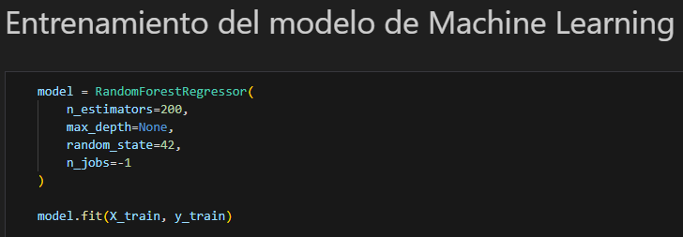

Evaluación del modelo
Tras el entrenamiento, se evalúa el rendimiento del modelo utilizando el conjunto de test. Para ello, se calculan métricas que permiten estimar la precisión de las predicciones realizadas.
Este paso es clave para validar la fiabilidad del modelo antes de su despliegue en la aplicación final.
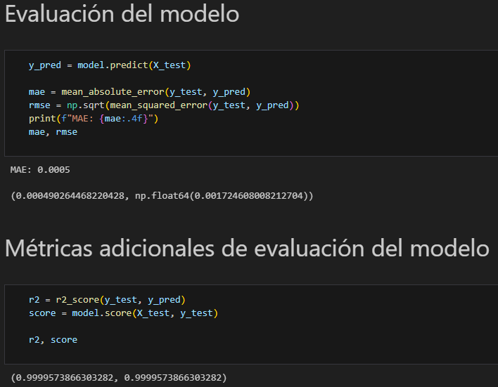

Persistencia del modelo
Una vez validado, el modelo entrenado se guarda en disco junto con la estructura de columnas necesaria para futuras predicciones. Este proceso permite reutilizar el modelo sin necesidad de volver a entrenarlo.
El archivo generado es posteriormente cargado por la aplicación desarrollada en Streamlit.
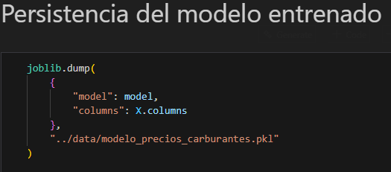

Streamlit
Preparación de los datos
Para el entrenamiento del modelo, se ha realizado una preparación previa de los datos consistente en:
- Selección de las variables relevantes: provincia, producto, país, año, mes y día.
- Conversión de variables categóricas a formato numérico mediante One-Hot Encoding.
- Alineación de las columnas de entrada con las utilizadas durante el entrenamiento del modelo
- Relleno de valores inexistentes con ceros para garantizar la compatibilidad con el modelo entrenado.
Este proceso asegura que los datos introducidos por el usuario en la aplicación tengan la misma estructura que los datos históricos utilizados durante el entrenamiento.
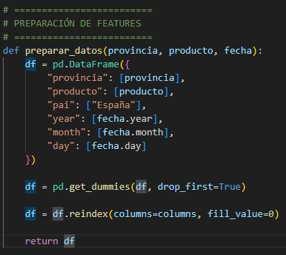

Entrenamiento del modelo
El modelo de predicción ha sido entrenado utilizando datos históricos de precios de carburantes obtenidos a través de la API y procesados previamente en el pipeline de Big Data.
Una vez entrenado, el modelo ha sido serializado y almacenado en un archivo .pkl, junto con la lista de columnas necesarias para su correcta reutilización posterior. Para su carga eficiente en la aplicación, se emplea la librería joblib, optimizando el consumo de memoria.
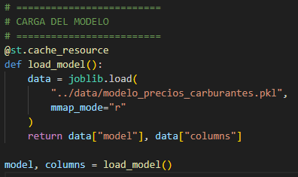

Predicción y validaciones
Una vez introducidos los datos por el usuario, el sistema genera una predicción automática del precio estimado por litro.
Adicionalmente, se ha incorporado una validación para fechas posteriores al año 2025. En estos casos, la aplicación muestra un aviso indicando que la predicción puede ser menos precisa, ya que el modelo no ha sido entrenado con datos posteriores a ese año.
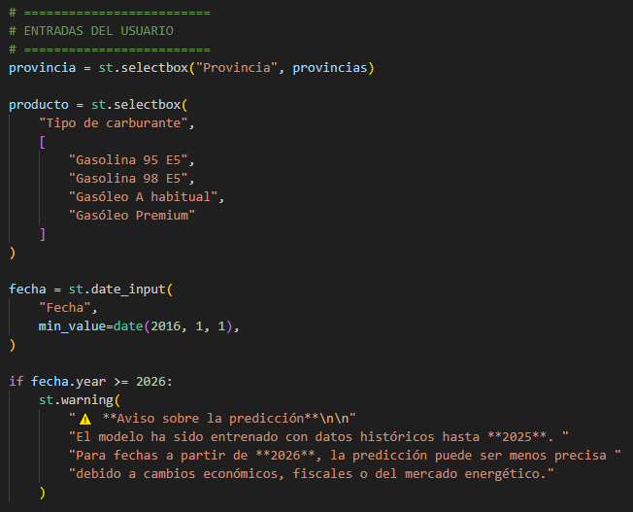

Visualización del resultado
El resultado de la predicción se presenta de forma clara y visual mediante una tarjeta informativa que muestra:
- Precio estimado en euros por litro.
- Tipo de carburante seleccionado.
- Provincia.
- Fecha de la predicción.
Este enfoque facilita la interpretación de los resultados y mejora la experiencia del usuario final.
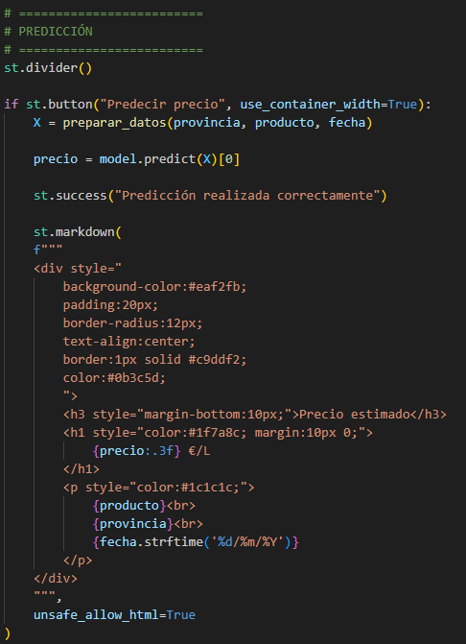

Conclusión
La integración de Inteligencia Artificial en este proyecto permite ampliar el análisis histórico de los datos hacia un enfoque predictivo, aportando un valor añadido significativo al sistema Big Data desarrollado.
Gracias a la combinación de ETL, almacenamiento en S3, consultas con Athena y modelos predictivos, se obtiene una solución completa que abarca desde la ingestión de datos hasta la explotación avanzada mediante IA.

